5. OTOMOTİV KOMPONENT TASARIM YARIŞMASI ÖDÜLLERİNDEN İKİSİNİ
MAKİNE RESİM MEZUNU ÖĞRENCİMİZ KAZANMIŞLARDIR
“Otomotiv Endüstrisi İhracatçıları Birliği” tarafından 05-06 Mayıs 2016 tarihinde GEBZE Tübitak Marmara Araştırma Merkezi’nde düzenlenen “5. Otomotiv Komponent Tasarım Yarışması Ödüllerinden İkisini (altı ödülden ikisini)” Gazi Üniversitesi Teknik Eğitim Fakültesi Makine Resim ve Kons. Öğretmenlik Programı 2007 mezunu öğrencimiz Gökhan TEKİN (ekibi ile) ve 2002 yılı muzun öğrencimiz Barış ÖZBEK kazanmışlardır. Öğrencilerimizi kutlar, başarılarının devamını dileriz.
Endüstriyel Tasarım Mühendisliği
Bölüm Başkanlığı

Öğrencimiz Gökhan TEKİN ve Ödül Töreni

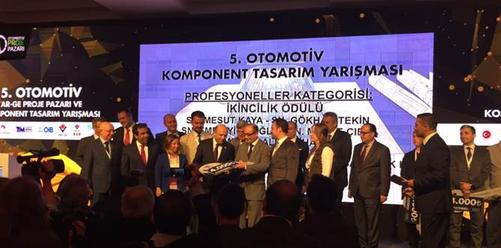
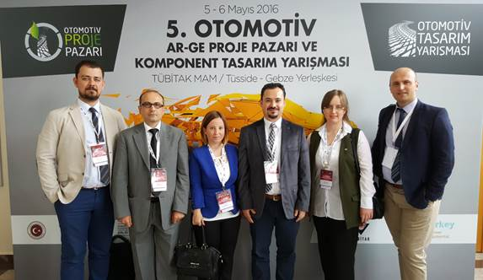
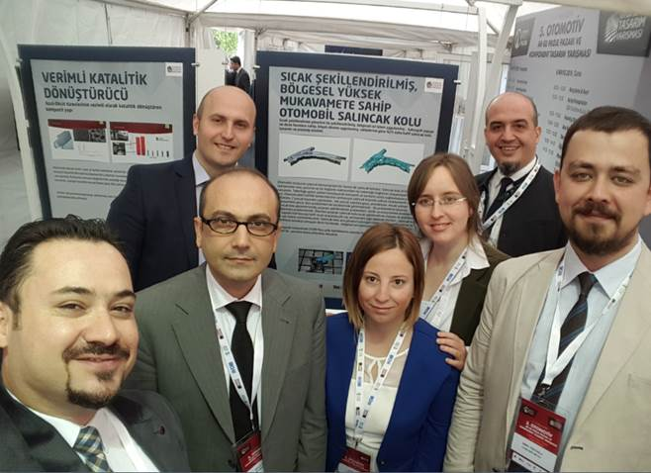

Öğrencimiz Barış ÖZBEK ve Ödülü


